І. ВСТУП
Автомобільний транспорт – це галузь матеріального виробництва, призначена для перевезень людей і вантажів за допомогою автомобільних транспортних засобів. орорОсобливістю транспорту є те, що дана галузь не створює продукції. Продукцією транспорту власне є перевезення людей та вантажів.
Курсова робота стосується вантажних автомобільних перевезень.
Вантажем на транспорті називають всі предмети з моменту їх прийняття до транспортування до здачі отримувачу.
Як правило, вантажі перевозять по завчасно спланованому маршруту. Після складання схеми маршрутів руху рухомого складу найважливішими елементами організації транспортної роботи є: вибір типу рухомого складу; розрахунок техніко–експлуатаційних показників його роботи на маршрутах; визначення числа одиниць рухомого складу для виконання встановленого об`єму перевезень.
Курсова робота складається з чотирьох розділів. Номер завдання вказується викладачем.
Розділ 1. Вантажознавство
Вихідними даними до завдання є назва вантажу, розміри одиниці вантажу, об'єм партії вантажу та відстань перевезень, які вибираються згідно з номером варіанта за таблицею 1.
Необхідно виконати:
- характеристику вантажу (за тарою, за вагою, за розмірами, за способом навантаження, за використанням вантажопідйомності автомобілів, за ступенем безпеки під час навантаження, розвантаження та транспортування, за умовами перевезення і зберігання, за умовами захисту від зовнішніх впливів, у відповідності з технікою безпеки за вагою, за сумісністю на рухомому складі);
- маркування вантажу;
- підбір, за необхідності, тари та супертари.

Розділ 2. Вибір транспортного засобу
Необхідно виконати:
- вибір транспортного засобу (враховуючи специфіку вантажу, підібрати 4 – 5 варіантів автомобільних транспортних засобів (АТЗ) різних моделей та типів; зробити оптимізацію вибраних варіантів за витратою палива на 1 ткм та за рівноцінною відстанню);
- розрахунок кількості одиниць вантажу, що розміщується за довжиною кузова АТЗ, кількості одиниць вантажу, що розміщується за шириною кузова, кількості одиниць вантажу, що розмішуються за висотою кузова, загальної кількості вантажу, що розміщується в кузові, коефіцієнту використання вантажопідйомності (γ_{ст});
- розрахунки об'ємно-масових характеристик вантажів (щільність, об’ємна маса, коефіцієнт використання об’єму та площі кузова).

Розділ 3. Техніко – експлуатаційні показники
Необхідно виконати:
- розрахунок техніко-експлуатаційних показників АТЗ при виконанні заданої транспортної роботи;
- розрахунок терміну виконання даної транспортної роботи, за умови 8-годинного робочого дня та відсутності нульових пробігів.

Розділ 4. Безпека руху
- Необхідно розкрити сутність питання безпеки руху, вибране за номером варіанту, що вказується викладачем, за переліком питань.
Графічна частина проекту
Креслення виконується на аркуші формату А1. На ньому повинно бути зображено загальний вигляд одиниці вантажу з розмірами (при необхідності загальний вигляд та розміри вантажу в тарі або упаковці), розміщення вантажу в кузові автомобіля (не менше двох видів). На кресленні повинні бути таблиці з характеристиками транспортного засобу, які необхідно знати для організації транспортного процесу та об'ємно-масові характеристики вантажів (щільність, об’ємна маса, коефіцієнти використання вантажопідйомності, об’єму кузова (площі кузова); кількість одиниць вантажу в кузові.

ІІ. ЗАВДАННЯ ДО КУРСОВОЇ РОБОТИ
Таблиця 1
№ з/п | Назва вантажу | Розмір одиниці вантажу | Об'єм партії вантажу | Відстань перевезення, км
 | Колоди соснові | Довжина $l$=10 м діаметр ф34-38см см | 200 м³ | 30
 | Колоди соснові | Довжина $l$=4,5 м діаметр ф25-29см | 200 м³ | 15
 | Колоди соснові | Довжина $l$=10 м діаметр ф35-45см | 150 м³ | 12
 | Колоди соснові | Довжина $l$=4,5 м діаметр ф34-38см | 210 м³ | 110
 | Колоди березові | Довжина $l$=7 м діаметр ф22-2 см | 220 м³ | 30
 | Колоди дубові | Довжина $l$=4,5 м  діаметр ф25-29см | 100 м³ | 25
 | Колоди дубові | Довжина $l$=9 м  діаметр ф34-38см | 90 м³ | 80
 | Колоди дубові | Довжина $l$=4,5 м  діаметр ф34-38см | 120 м³ | 15
 | Доска соснова | Довжина $l$=4,5 м  Товщина h=50мм | 100 м³ | 130
 | Доска соснова (суха) | Довжина $l$=4,5 м  Товщина h=50мм | 40 м³ | 300
 | Доска соснова | Довжина $l$=4,5 м  Товщина h=50мм | 200 м³ | 10
 | Доска соснова | Довжина $l$=4,5 м  Товщина h=30мм | 50 м³ | 100
 | Доска соснова (суха) | Довжина $l$=2,3 м  Товщина h=50мм | 80 м³ | 25
 | Доска дубова | Довжина $l$=4,5 м  Товщина h=50 мм | 60 м³ | 130
 | Паркет дубовий | Довжина $l$=40 см  Товщина h=50мм  Ширина В=15 мм | 2000 м² | 40
 | Паркет дубовий | Довжина $l$=40 см  Товщина h=50мм  Ширина В=15 мм | 30000 м² | 130
 | Паркет дубовий | Довжина $l$=40 см  Товщина h=50мм  Ширина В=15 мм | 10000 м² | 400
 | Бензин А-95 | - | 100000 л | 150
 | Бензин А-76 |  | 50000 л | 10
 | Дизельне паливо | - | 140000 л | 100
 | Шифер хвилястий | 1х1.7 м | 10000 штук | 300
 | Шифер хвилястий | 1х1.7 м | 500 штук | 7
 | Панель перекриття | 6.3х1.2х0.2 м | 100 штук | 20
 | Панель перекриття | 2.4х1.2х0.2 м | 120 штук | 10
 | Панель перекриття | 3.6х1.2х0.2 м | 100 штук | 20
 | Панель перекриття | 6.3х1.2х0.2 м | 50 штук | 20
 | Блок фундаментний | 2.4х0.6х0.3 м | 200 штук | 20
 | Блок фундаментний | 2.4х0.6х0.4 м | 300 штук | 30
 | Цемент М-500  (не фасований) | - | 100 т | 350
 | Цемент М400 (фасований) | 50 кг | 120 т | 5
 | Цемент М500 (фасований) | 50 кг | 60 т | 20
 | Цегла червона | - | 200000 шт | 15
 | Цегла силікатна | - | 100000 шт | 20
 | Цегла червона | - | 1000000 шт | 130
 | Цегла силікатна | - | 800000 шт | 130
 | Скло віконне | 1.5х1.5х0.0.03 | 1000 листів | 58
 | Скло віконне | 1х2х0.004 м | 1000 м² | 50
 | Борошно (в мішках) | 45 кг | 100 т | 25
 | Борошно (в мішках) | 50 кг | 200 т | 450
 | Борошно | - | 50 т | 50
 | Борошно |  | 300 т | 15
 | Цукор (в мішках) | 50 кг | 100 т | 50
 | Цукор (в мішках) | 50 кг | 120000 т | 5
 | Сіль (в мішках) | 50 кг | 20 т | 130
 | Сіль (в мішках) | 50 кг | 100 т | 100
 | Молоко | - | 5000 літрів | 25
 | Пиво (в пляшках) | - | 20000 літрів | 170
 | Велика рогата худоба | Маса одиниці ≈500 кг | 200 голів | 80
 | Свині | Маса одиниці ≈300 кг | 100 голів | 100
 | Руда залізна | - | 300 т | 200
 | Руда | - | 200 т | 150
 | Вугілля кам'яне | - | 400 т | 100
 | Вугілля кам'яне | - | 320000 т | 12
 | Кокс | - | 500 т | 150
 | Пісок | - | 50 т | 15
 | Пісок | - | 100 т | 25
 | Пісок | - | 60 т | 40
 | Щебінь | 50-70 мм | 50 т | 12
 | Щебінь | >70 мм | 400 т | 60
 | Щебінь | 20-50 мм | 120 т | 60
 | Щебінь | 20-70 мм | 200 т | 35
 | Відсів | - | 300 т | 60
 | Відсів | - | 100 т | 20
 | Буряк цукровий | - | 120 т | 10
 | Буряк цукровий | - | 200 т | 25

Перелік тем до розділу 4 „Безпека руху”

- Задачі служб по забезпеченню безпеки руху.
- Значення технічного стану АТЗ в забезпеченні безпеки дорожнього руху.
- Дорожньо-транспортна пригода та види безпеки автомобіля.
- Активна безпека автомобіля в залежності від експлуатаційних властивостей автомобіля.
- Активна безпека автомобіля в залежності від габаритних та вагових параметрів автомобіля.
- Вплив тягової динамічності автомобіля на його активну безпеку.
- Вплив гальмівної динамічності автомобіля на його активну безпеку.
- Стійкість автомобіля та безпека його руху. Керованість автомобіля та безпека його руху.
- Керованість автомобіля та безпека його руху.
- Плавність ходу автомобіля та безпека його руху.
- Вплив технічного стану автомобіля, на його стійкість, керованість та плавність ходу.
- Активна безпека автомобіля та зовнішня візуальна інформованість автомобіля.
- Активна безпека автомобіля та внутрішня візуальна інформованість автомобіля.
- Активна безпека автомобіля та звукова інформованість автомобіля.
- Робоче місце водія і сидіння.
- Робоче місце водія і органи керування.
- Робоче місце водія і фізико-хімічні умови і системи вентиляції, опалення та кондиціювання.
- Пасивна безпека автомобіля та її оцінки.
- Внутрішня пасивна безпека автомобіля.
- Зовнішня безпека автомобіля та її оцінки.
- Післяаварійна безпека.
- Екологічна безпека автомобіля і вплив автомобіля на зовнішнє середовище; токсичність відпрацьованих газів.
- Методи знищення забруднення зовнішнього середовища автомобілями.
- Шум від автомобіля та методи зниження його рівня.
- Психофізіологія праці водія: водій як оператор системи „ Водій – автомобіль – дорога – середовище” (ВАДС); поняття про надійність водія.
- Психологічна надійність водія.
- Працездатність водія та його надійність.
- Вплив елементів дороги та безпеки руху.
- Вплив експлуатаційних властивостей дороги на безпеку руху.
- Задачі служб по забезпеченню безпеки руху.

ІІІ. ТЕОРЕТИЧНІ ВІДОМОСТІ
- Вантажознавство

1.1. Характеристика вантажу
Загальна характеристика вантажу повинна визначати його народногосподарче значення, підприємства вантажовідправники та вантажоодержувачі, можливості експорту чи імпорту і таке інше.
Транспортна характеристика вантажу повинна визначати його вид за всіма ознаками класифікації. Далі приведено класифікація вантажу за основними ознаками.

1. За тарою:
а) безтарні:
б) тарні, в тому числі з супертарою. тобто з подвійною тарою (наприклад, молоко в пляшках, які знаходяться в ящиках).

2. За вагою:

а) нормальні: вага ≤ 250 кг - штучні вантажі;

вага ≤ 400 кг – катні (бочки,катушки та інше);

б) важковагові.

3. За розмірами:
а) габаритні (які перевозяться звичайними автомобілями);
б) негабаритні (які перевозяться спеціальним рухомим складом, за спеціальними правилами).
4. За способом навантаження:
а) навалочні (пісок);
б) штучні (тарні, пакетовані);
в) рідкі (наливні - бензин).
5. За використанням вантажопідйомності автомобілів (поділяється на чотири класи),таблиця 2

Таблиця 2
Клас вантажу | Коефіцієнт використання вантажопідйомності γ = q_{в}/q_{н}
1 | 1.0
2 | 0.71 - 0.99
3 | 0.51 – 0.70
4 | 0.41 – 0.50
γ - залежить від вантажу, його упаковки і рухомого складу.

6. За ступенем безпеки під час навантаження, розвантаження та транспортування (поділяється на сім груп):

1-ша - малонебезпечні (будматеріали, продовольчі товари, більшість промислових товарів тощо).

2-га - легкозаймисті (бензин, ацетон, целулоїд та інші).
3-тя - пилоутворюючі та гарячі (цемент, вапно, асфальт та інші).
4-та - обпікаючі рідини (кислоти, луги та інші).
5-та - стиснуті та зріджені гази в балонах.
6-та - вантажі небезпечні за своїми розмірами (негабаритні).
7-ма - отруйні, радіоактивні та вибухові речовини.
7. За умовами перевезення і зберігання:
а) звичайні вантажі, які не потребують спеціального рухомого складу;
б) швидкопсувні (більшість продовольчих товарів);
в) з різким запахом, антисанітарні (сміття, нечистоти);
г) живність (худоба, птиця, риба).
8. За умовами захисту від зовнішніх впливів:
а) звичайні, які не потребують особливого захисту;
6) ті, що потребують захисту від впливу атмосферних опадів;
в) що потребують захисту від температурного впливу;
г) що потребують захисту від ударів та струсів;
д) що потребують виконання особливих умов при розвантаженні.
9. У відповідності з технікою безпеки за вагою (поділяються на З категорії):
1 категорія - вантажі з вагою одного місця ≤ 80 кг, сипкі, дрібноштучні, ті, що перевозяться навалом.
2 категорія - вантажі з вагою одного місця 80 - 500 кг.
3 категорія - вантажі з вагою одного місця > 500 кг.
10. За сумісністю на рухомому складі (за ступенем забруднення кузова поділяються на 9_груп).
Показник сумісності вантажів в кузові рухомого складу змінюється від 0 до 9 і показує, що після ватажу із ступенем забруднення 0 можна перевозити будь-які вантажі без очищення кузова, із ступенем 1 - всі вантажі крім 0 і так далі, після вантажу із ступенем забруднення кузова 9 інші вантажі перевозити не можна без очищення кузова.
Таблиця 3
0. | Продукти харчової, м'ясомолочної та рибної промисловості
1. | Продукти хіміко-фармацевтичної, легкої та поліграфічної промисловості
2. | Продукти сільського господарства (зерно, насіння, сіно, солома, комбікорм)
3. | Овочі, баштанні культури, фрукти, ягоди
4. | Продукти деревообробної та целюлозно-паперової промисловості, скло, сантехнічні та будівельні матеріали
5. | Руди металічні, вугілля, шлаки та цемент
6. | Нафтопродукти, масла, гази
7. | Бітум, асфальт, гудрон та інше
8. | Живність, шкіра, відходи м'ясної промисловості
9. | Добрива органічні, мінеральні, отрутохімікати та рідкі отрути
До цього часу діє Загальносоюзний кваліфікатор вантажів, він повністю співпадає з прийнятим на залізничному транспорті.

Єдина номенклатура вантажів для обліку та планування автомобільного транспорту

Таблиця 4
№ з/п | Номенклатурна група вантажів | Раціональні типи автомобілів | Типи навантажувально - розвантажувальні засобів
1 | Вантажі звичайних параметрів, що не потребують ізоляції від зовнішнього середовища: чорні метали, вогнеупори, цегла та інші | Бортові | Крани, електронаванта-жувачі
2 | Навалочні та насипні вантажі: кам'яне вугілля, кокс, торф, руда залізна та марганцева, руда кольорова, хімічні та мінеральні добрива. Гранульовані шлаки, грунт та інші | Самоскиди | Екскаватори, транспортери, бункери
3 | Вантажі, що потребують захисту від атмосферних опадів: промтовари народного господарства (меблі, одяг, взуття, тканини, книги та інші), продукти харчування | Фургони загального призначення | Електронаванта-жувачі
4 | Вантажі, шо потребують певного температурного режиму: м'ясо та м'ясопродукти, фрукти, овочі, молоко та молочні продукти у тарі, масло тваринне та інші | Фургони спеціального призначення -ізотермічні | Електронаванта-жувачі
5 | Наливні, порошковидні та пиловидні вантажі: нафта, нафтопродукти, цемент, мука, молоко, вино,спирт, пиво, олія та інші | Цистерни | Самоналивні під тиском
6 | Довгомірні, великовагові | Спеціалізо-вані | Крани
7 | Інші вантажі
Усі вантажі згруповані в XI розділів:
І - продукція сільського господарства;
II - продукція лісової, деревообробної та целюлозно-паперової промисловості;
ІІІ - руди металічні;
IV - продукція паливно-енергетичного комплексу;
V - мінеральна сировина, мінеральні будівельні матеріали;
VI - продукти металургічної промисловості;
VII - продукція металообробної та машинобудівної промисловості;
VIII - продукція хімічної промисловості;
IX - продукція харчової, м’ясної, молочної та рибної промисловості;
Х - продукція легкої та поліграфічної промисловості;
XI - інші вантажі.

1.2. Маркування вантажів
1. Маркування (англ. - marking), потрібні написи, зображення та умовні позначки, зображені на упаковці, бірках або самому товарі, що відвантажується для належного перевезення та здачі вантажу одержувачу.
Маркування може бути товарним, транспортно-вантажним та спеціальним.
Товарне (інформаційне або рекламне) розраховане на споживача і вказує вид вантажу, данні про умови застосування та призначення, назву підприємства виготовлювача.
Транспортно-вантажне маркування вказує пункти відправлення та одержання, вантажовідправника та вантажоодержувача, кількість місць в партії вантажу, номер товарно-транспортного документа, маса вантажної одиниці - позначається цифрами маса брутто і нетто в кілограмах.
Данні наведені в супровідних документах повинні повністю відповідати маркуванню.
- При пред'явленні вантажів, які вимагають особливого до них ставлення під час вантажних операцій та зберігання відправник зобов'язаний нанести на всіх місцях додаткове маркування написами або знаками (наприклад, табл. 5).

Таблиця 5

Маркування вантажів

Знак спеціального маркування |  | Назва
 | Центр ваги
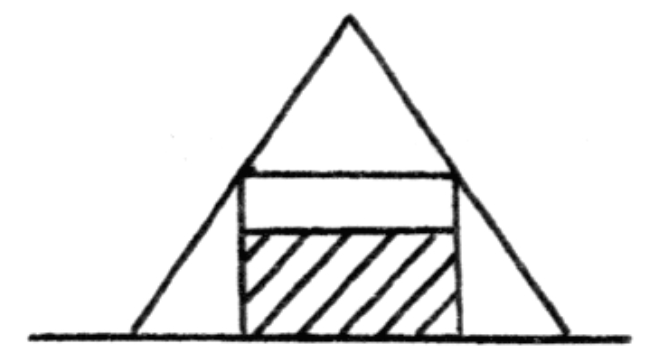 | Не кантувати
 |  | Боїться вологості
 |  | Боїться світла
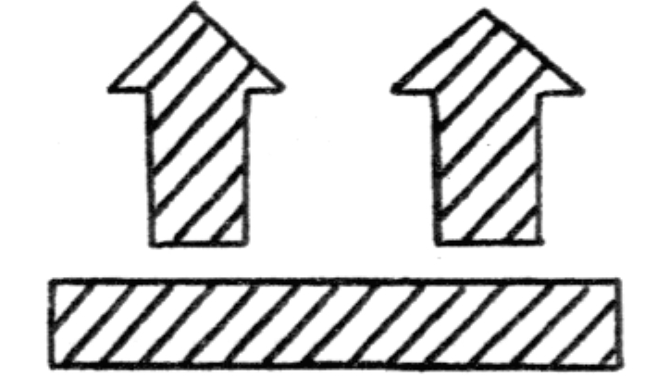 |  | Верх,не кантувати
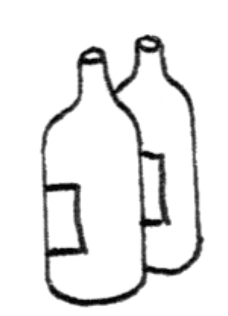 |  | Рідина
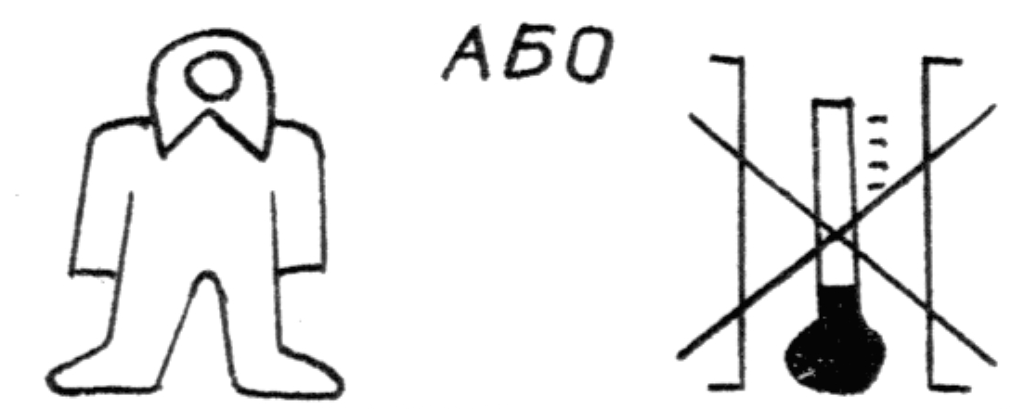 |  | Боїться холоду
OPEN HERE |  | Відкривати тут
 |  | Боїться нагрівання
 |  | Обережно крихке
 |  | Крюками не брати
 |  | Боїться випромінювання
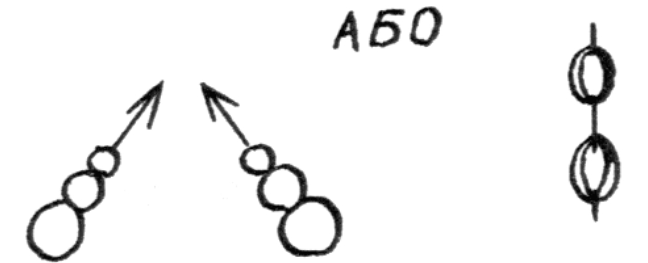 |  | Місце стропування
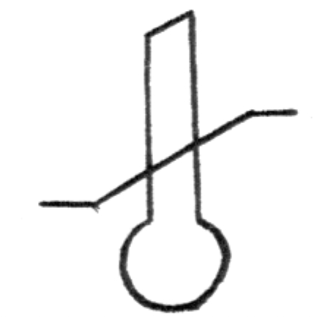 |  | Дотримання інтервалу температур
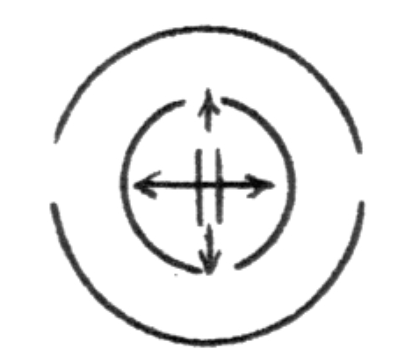 |  | Герметична упаковка
 |  | Штабелювання заборонено

Маркування наноситься через трафарет спеціальними маркувальними машинами. Маркування від руки допускається лише у виключних випадках.
Маркування повинно бути чітким,ясним та надійним.
Маркування наноситься на ящиках на одій з бокових сторін, на мішках і тюках на одній широкій стороні.

Таблиця 6
Основні маркувальні написи на експортних вантажах
Українською | Англійською | Німецькою
Верх | Тор | Oben
Низ | Bottom | Unten
Не кантувати | Do not turn over | Nicht konten
Обережно | Handle with care | Vorsicht
Боїться вологості | Keep dry | Vornasse zu schutzen
Боїться тепла | Protect from heat | Vor warm zu schutzen

1.3. Правила пломбування вантажів
1. Завантажені криті автомобілі (в тому числі ізотермічні та рефрижератори), окремі секції автомобілів, контейнери та цистерни, призначені одному вантажоодержувачу, повинні бути опломбовані вантажовідправником, а дрібноштучні товари, що знаходяться в ящиках, коробках та іншій тарі - опломбовані або обандеролені.
При опломбуванні в транспортній накладній робиться відмітка з вказівкою змісту відбитку пломби.
2. Водій не бере участі у процесі переваження та перерахування вантажів, які прибули у справних автомобілях, контейнерах, цистернах з непошкодже- ними_пломбами вантажовідправника та видаються вантажоодержувачу без перевірки ваги, стану вантажу і кількості вантажних місць.
3. Пломби вантажовідправника повинні мати найменування вантажовідправника і контрольні знаки.
4. Пломби навішуються:
а) у фургонів - на всіх дверях по одній пломбі;
б) у контейнерів - на дверях по одній пломбі;
в) у цистерн - на кришці люка по одній пломбі.
5. Для пломбування застосовуються свинцеві або поліетиленові пломби. Пломби стискаються лещатами так, щоб відбитки з обох сторін були чіткими, а дроти не витягувалися з пломби.
6. Водій-експедитор, приймаючи вантаж в опломбованому авюмобілі повинен перевірити правильність навішування пломб і чіткість контрольних і літерних знаків на пломбі. Якщо виникають сумніви, вантаж до перевезення не приймається.
7. Обандеролення (опечатування) тари виконується при перевезенні дрібноштучних товарів. Матеріали для обандеролювання (паперова стрічка, тасьма та інші) повинні бути цілими, без вузлів та доточувань, скріплюватись в місцях з'єднань розпізнавальними знаками вантажовідправника (печаткою або штемпелем).

1.4. Тара та упаковка
Для забезпечення механізації навантажувально-розвантажувальних робіт належить орієнтуватися на пакетування і контейнеризацію.
Пакетування - це найбільш простий та універсальний спосіб збільшення вантажної одиниці.
Ефективність збільшення вантажної одиниці підвищується, якщо вантажі, складені в пакети або контейнери, досягають кінцевого пункту доставки без розбирання в дорозі.
Пакетування і контейнеризація дозволяють збільшити продуктивність праці в 2-4 рази. На основі вантажних одиниць у вигляді пакетів та контейнерів можна формувати більш збільшені одиниці - транспортні пакети з вантажомісткістю та вантажопідйомністю автомобіля.
Для перевезень дрібних штучних вантажів використовується транспортна тара: ящики (дерев'яні, металеві, картонні, пластмасові), банки, мішки.
Для формування пакетів використовуються:
а) стропи з ременів (бавовнопаперових, капронових, нейлонових), поліетиленової стрічки та мотузки, дріт, цепи;
б) піддони та підкладні листи.
Піддони бувають плоскі, стоякові та ящикові. Розміри їх стандартизовані. Піддони можуть бути багатообертовими та одноразовими. Останні мають малу масу, низьку вартість. Виготовляються з пластмаси, картону, фанери, дерева.
Підкладний лист (ГОСТ 21391-84) - засіб пакетування, що являє собою плоский лист (суцільний або з наскрізними отворами), який має відігнутий вгору край. Останній служить для втягування пакета на виделчастий захоплювач навантажувача. Крім цього, він забезпечує стійкість пакету в разі обв'язування його стрічкою або обтягування усадковою плівкою.
Виготовляються підкладні листи з гофрованого картону, дерево-стружних плит, пластмаси.
в) контейнери.
Відповідно до ГОСТ 18472-73 для перевезень промислових та продовольчих вантажів розроблений ряд конструкцій автомобільних універсальних контейнерів.
г) тара устаткування.
Цей вид збільшеної вантажної одиниці служить не тільки для перевезень та тимчасового зберігання вантажів, але і є устаткуванням торгових залів магазинів.
Тара устаткування може мати опори у вигляді стояків (тип ТУС) або у вигляді коліс (ТУК). При колісних опорах не можна штабелювати тару, збільшується її вартість (до 50%), зменшується її довговічність.

1.5. Розміщення вантажу в кузові АТЗ
Для розробки раціональної схеми розміщення вантажу в кузові АТЗ необхідно розглянути декілька варіантів і вибрати з них варіант, який забезпечує найповніше завантаження.
Варіант розміщення визначається взаємним розміщенням двох вимірів: кузова і одиниці вантажу.
Кількість одиниць вантажу, яка розміщується за довжиною кузова АТЗ (N_{L}), визначається за формулою (1)

$$N_{L}=\left[\frac{L_{K}}{A}\right],$$ | (1)
де L_{K} - внутрішня корисна довжина кузова, мм;
А - розмір довжини вантажу, мм.
Відповідно, кількість одиниць вантажу, що розміщується за шириною кузова(N_{B}), визначається за формулою (2)
$$N_{B}=\left[\frac{B_{K}}{B}\right],$$ | (2)
де В_{K} - внутрішня корисна ширина кузова, мм;
B – розмір ширини, мм.
Кількість одиниць вантажу, що розмішуються за висотою кузова (N_{H}) обчислюється за формулою:
Для закритих кузовів
$$N_{H}=\left[\frac{H_{K}}{H}\right]$$ | (3)
для відкритих кузовів
$$N_{H}=\left\{\frac{H_{A}=\left[\frac{H_{K}}{H}\right], \text{якщо}\left\{\frac{H_{K}}{H}\right\}<D}{H_{А}=\left[\frac{H_{K}}{H}\right]+1, \text{якщо}\left\{\frac{H_{K}}{H}\right\}≥1}\right\}$$ | (4)
де Н_{А} - внутрішня висота кузова (бортів), мм. D=0.5H,
H_{К} - розмір виміру вантажу, який розміщується за висотою кузова, мм;
$\left\{\frac{H_{K}}{H}\right\}$ - дрібна частина відношення.
Загальна кількість вантажу, який розміщується в кузові обчислюється за формулою (5)
$$N_{\text{заг}}=N_{L}⋅N_{B}⋅N_{H}$$ | (5)
Коефіцієнт використання вантажопідйомносі (_{ст})обчислюється за формулою (6)
$$γ_{\text{ст}}=\frac{N_{\text{заг}}⋅m}{q},$$ | (6)
де m - маса одиниці вантажу, т;
q - номінальна вантажопідйомність АТЗ, т.

1.6. Правила приймання вантажів до перевезення
Вантажі до перевезення приймаються АТП незалежно від форм власності на підставі договорів згідно з заявками.
Якщо вантаж не відповідає правилам перевезень, то він вважається непред'явленим, а перевезення таким, що не здійснилося з вини вантажовідправника.
Визначення кількості прийнятого вантажу виконується у момент його відправлення. Якщо у пункті прибуття виявлена нестача, одержувач пред'являє претензії перевізнику.
АТП (організація) не має права приймати до перевезення, а вантажовідправник пред'являти до перевезення:
а) вантажі без транспортних документів;
б) вантажі, що не допускаються до перевезення разом;
в) якщо $q$_{вант} > $q$_{ном}
З експедиторами повинні перевозитись:
а) вантажі небезпечні, ламкі (вибухові речовини, отрути, скляні вироби без спеціальної упаковки);
б) вантажі, що потребують особливої охорони (дорогоцінне каміння, художні та антикварні речі, дорогоцінні метали);
в) вантажі, що потребують догляду у процесі перевезення (тварини, птиця та інші);
г) вантажі, що швидко псуються (м'ясо, риба, фрукти та інші);
д) інші вантажі згідно з правилами.
Експедитором може бути і водій при наявності спеціального рухомого складу.

1.7. Правила транспортування вантажів
1. При транспортуванні потрібно дотримуватися правил дорожнього руху.
2. Вантаж повинен бути рівномірно розміщений в кузові, щоб не порушувати стійкість автомобіля. Вантаж не повинен зміщуватись під час руху, випадати з кузова, волочитися і створювати небезпеку для пішоходів та учасників дорожнього руху.
3. Вантаж не повинен обмежувати оглядовість, закривати освітлювальні прилади, у тому числі стоп-сигнали, показники поворотів, номерні знаки, здіймати куряву.
4. Вантаж перевозити за найкоротшим маршрутом.
5. При розрахунку годин роботи виходити з розрахункових технічних швидкостей $V_{т}$, таблиця 7.

Таблиця 7

Розрахункові $V_{т}$
Група доріг |  | $V_{т}$, км/год
1 | Асфальтобетон | 49
2 | 3 твердим покриттям, гравійні | 37
3 | Природні грунтові | 28
4 | У місті:  Автомобілі з $q_{н}$ < 7т  Автомобілі з $q_{н}$ >7т | 25  24
Значення $V_{т}$, знижуються:
а) при перевезенні вантажів, що потребують особливої обережності: вибухівка, скло. телевізори (до 15%);
б) при роботі в умовах бездоріжжя (до 40%);
в) в гірських умовах:
г) при перевезенні важковагових, довгомірних і великогабаритних вантажів.
Для раціональної організації перевезень важливе значення має вибір потрібного рухомого складу автомобільного транспорту. При цьому необхідно враховувати найбільш важливі характеристики рухомого складу:
а) вантажопідйомність;
б) внутрішні розміри кузова (довжина, ширина, висота);
в) спеціалізація (фургон, самоскид та інші).
Це ті характеристики які повинні задовольняти вантаж. Інші характеристики: прохідність, економічність вибираються за іншими критеріями.

1.8. Правила видачі вантажів
АТП видає вантаж у пункті призначення вантажоодержувачу, який зазначений у транспортній накладній. Кількість вантажу визначається у тому ж порядку, що і при прийманні. Якщо пломби не пошкоджені, вантаж видають без зважування та перевірки.
Вантаж обов'язково перевіряється при:
а) несправності кузова, пошкодження пломб;
б) прибуття швидкопсувного вантажу з порушенням строків доставки;
в) коли вантаж навантажувався на навантажувальній станції.
При визначенні ваги вантажу АТП не несе відповідальності, якщо вага зменшилася не більше ніж:
а) норми природного зменшення маси вантажу;
б) норми точності ваги.
Якщо виявлена нестача, то складається акт. В разі потреби запрошується експерт. Вантажоодержувач може відмовитись від приймання вантажу лише у тих випадках, коли його якість змінилась настільки, що виключає повне або часткове використання за призначенням.

1.9. Об'ємно-масові характеристики вантажів
Ці характеристики включають густину, об'ємну масу, питомий об'єм, лінійні розміри та масу.
Густиною $ρ$ називається маса речовини в одиниці об'єму, г/см³, кг/м³. Наприклад, щільність берези - 960 кг/м³, ялини - 670 кг/м³.
Якщо, наприклад, між колодами у кузові будуть щілини, то визначають об`ємну масу вантажу
О6'ємна_маса - маса вантажу в одиниці об'єму

$Z=\frac{M}{V_{B}}$, | (7)

де $М$– маса вантажу в об`ємі $V_{B}$, який займає вантаж.
Вона залежить від вологості вантажу, способу формування штабеля, терміну та умов зберігання вантажу.
Специфіка деяких вантажів передбачає не щільне їх завантаження в кузові АТЗ. В таких випадках визначають об’ємну масу вантажу.

Коефіціент ущільнення V насипного вантажу - це відношення фактичної об'ємної маси Z_{ф} до стандартної, визначеної по результатам лабораторних досліджень Z_{СТ}

$$V=V_{0}+δp+η,$$ | (8)
де $V$- коефіцієнт початковою ущільнення;
$δ$ - коефіцієнт, що враховує ущільнення від статичного навантаження;
$р$ - навантаження на шар, т/м³ ;
$η$ - коефіцієнт, що враховує ущільнення від вібрації.
Коефіцієнт використання об’єму кузова _{V} - це відношення фактично використаного об'єму кузова V_{В} до повного його геометричного об'єму V_{к} (рис. 1).
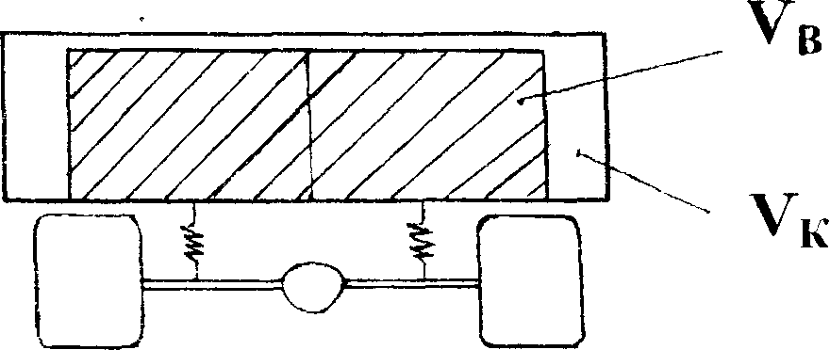 | (Рис. 1)
Для штучних вантажів $η_{v}$:
Ящики, кіпи – 0,6-0,95
Мішки – 0,9-1
Бочки, рулони – 0,4-0,7
Колоди, бруси, дрова – 0,7-1

При наявності вантажів з допустимим навантаженням вище борту $η_{v}$ > 1
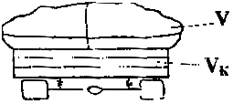  ш | (Рис.2)
Коефіцієнт вантажопідйомності $γ_{a}$ обчислюється за формулою (9)
$$γ_{a}=\frac{V_{K}⋅η_{V}⋅Z}{q_{H}},$$ | (9)
де $Z$ - о6'ємна маса вантажу, або за формулами (6) і (30).
Об'єм вантажу при повному використанні вантажопідйомності $V_{В}$:
$V_{B}=\frac{q_{H}}{Z}$. | (10)
$V_{В}$ повинен дорівнювати сумі робочого об'єму кузова плюс об'єм "шапки" $V_{ш}$, (11)
$V_{B}=V_{P}+V_{ш}$. | (11)

2. Техніко-експлуатаційні показники роботи рухомого складу

Процес перевезення вантажу включає декілька послідовно виконуваних операцій: підготовку вантажу до перевезення, розвантаження і здачу вантажу, подачу рухомого складу під чергове завантаження.
Робота рухомого складу складається з окремих циклів: їздки і обороту.
Їздка – це закінчений транспортний цикл, що складається з навантаження вантажу, перевезення його до місця призначення, розвантаження і здачі вантажу і подачі автомобіля під наступне завантаження.
Оборотом називається транспортний процес що складається з однієї або декількох їздок з обов`язковим поверненням у вихідну точку маршруту.
Пробіг автомобіля у процесі їздки до пункту повного розвантаження навантаження називають завантаженим, а відстань, що проходить при цьому рухомий склад, - відстанню завантаженої їздки, або довжиною їздки з вантажем.
Планування, облік і аналіз результатів роботи рухомого складу автотранспорту виконують за допомогою системи техніко-експлуатаційних показників:
- складу парку вантажного автотранспортного підприємства;
- ступеня готовності до роботи і випуску рухомого складу на лінію;
- пробігу рухомого складу і ступінь його використання;
- часу роботи рухомого складу і його використання;
- вантажопідйомності рухомого складу і ступені його використання;
- середніх швидкостей руху рухомого складу;
- середньої відстані перевезення 1 т вантажу і середньої відстані їздки;
- продуктивність рухомого складу.
Склад парку вантажного автотранспортного підприємства
Склад парку автотранспортного підприємства характеризується якісно типами, моделями і числом одиниць рухомого складу і чисельно: числом одиниць рухомого складу.
Склад парку по типам і моделям залежить від призначення автотранспортного підприємства і роботи, що ним виконується.
Числова характеристика рухомого складу є загальною для всіх автотранспортних підприємств і оцінюється наступними величинами:
А_{і} – інвентарне, чи облікове, число автомобілів, що складається на балансі АТП і числиться по книгам інвентарного обліку;
А_{тг} – число технічно справних автомобілів, тобто число автомобілів, що знаходяться у технічній готовності до експлуатації;
А_{е} – число автомобілів в експлуатації, тобто число одиниць рухомого складу, що вийшли на лінію для виконання транспортної роботи незалежно від її тривалості і об`єму;
А_{р} – число автомобілів, що знаходяться в цілодобових простоях, в технічних обслуговуваннях та ремонтах. Автомобілі, що знаходилися на початку дня у ремонті, а потім виїхали на лінію або, що працювали частину дня і повернулися в АТП для усунення несправностей, вважаються в експлуатації і до числа автомобілів в ремонті не входять;
А_{п} – число автомобілів, що мають цілодобові простої з різноманітних причин, окрім простоїв в технічному обслуговуванні і ремонтах (бездоріжжя, відсутність підготовленого вантажу, необхідних сортів ГСМ, шин).
Інвентарне число автомобілів – баланс числа – дорівнює
А_{і} = А_{е} + А_{р} + А_{п}. | (12)
На протязі звітного або планованого періодів числовий склад парку АТП змінюється: частина автомобілів списується, парк поповнюють новими моделями, змінюється число автомобілів в експлуатації, в технічних обслуговуваннях і ремонтах, і тому чисельний склад парку більш зручно визначати в автомобіле-днях.
Автомобіле-дні поділяються на наступні види:
АД_{і} – інвентарне, облікове, число автомобіле-днів, що визначається множенням інвентарного числа автомобілів на число днів перебування їх в АТП;
А_{тг}, АД_{е}, АД_{р}, АД_{п}– число автомобіле-днів перебування в технічній готовності; в експлуатації, тобто в роботі на лінії; в технічному обслуговуванні і ремонтах – цілоднівних простоях; в простоях з різних причин, окрім простоїв в технічному обслуговуванні та ремонтах.
Баланс числа автомобіле-днів по парку
АД_{і} = АД_{е} + АД_{р} + АД_{п}. | (13)

Ступінь готовності до роботи і випуску рухомого складу
Ступінь готовності до роботи і випуску рухомого складу на лінію характеризують коефіцієнти технічної готовності і випуску парку.

Коефіцієнти технічної готовності – це відношення числа автомобіле-днів технічної готовності до інвентарного числа
$α_{т}=\frac{{\text{АД}}_{т\text{.}г}}{{\text{АД}}_{і}}$. | (14)
Коефіцієнти технічної готовності автомобільного парку за один день визначають відношенням числа технічних справних автомобілів до інвентарного числа
$α_{т}=\frac{А_{т\text{.}г}}{А_{і}}$. | (15)
Для одного автомобіля за будь-який період коефіцієнт технічної готовності визначається відношенням числа днів перебування автомобіля в технічно справному стані до календарного числа днів
$α_{т}=\frac{Д_{т\text{.}г}}{Д_{к}}$. | (16)

Коефіцієнт випуску парку
Коефіцієнтом випуску парку називається відношення автомобіле-днів в експлуатації до їх інвентарного числа
$α=\frac{{\text{АД}}_{е}}{{\text{АД}}_{і}}$. | (17)
Для одного автомобіля за певний період коефіцієнт випуску рівний
$α_{в}=\frac{Д_{е}}{Д_{к}}$. | (18)

Для всього АТП за один день коефіцієнт випуску парку
$α_{в}=\frac{А_{е}}{А_{і}}$. | (19)
Порівнявши формули
$α_{т}=\frac{{\text{АД}}_{т\text{.}г\text{.}}}{{\text{АД}}_{і}}$ і $α_{в}=\frac{{\text{АД}}_{е}}{{\text{АД}}_{і}}$,
бачимо, що знаменники у них однакові, а чисельники АД_{т.г.≥}АД_{е} => $α_{т}≥α_{в}$.

Пробіг рухомого складу і його використання
Пробіг рухомого складу буває продуктивним – з вантажем і непродуктивним – без вантажу.
При виконанні транспортної роботи рухомого складу розрізняють наступні види пробігів:
$l_{o}$– нульовий пробіг від місця стоянки автомобілів до пункту першого завантаження і від пункту останнього розвантаження до стоянки. До нульового відносять також пробіги, що пов`язані з заїздами автомобілів на заправку, перезміну шоферів, усунення технічних несправностей;
$l_{з}$– завантажений пробіг автомобіля, незалежно від кількості вантажу, що перевозиться;
$l_{х}$– холостий пробіг автомобіля від пункту повного розвантаження до пункту чергового завантаження;
$l_{\text{заг}}$– загальний пробіг автомобіля з моменту виїзду з парку до повернення у нього, відмінність в показниках спідометру при заїзді і перед виїздом.
Загальний пробіг автомобіля
$l_{\text{заг}}$= $l_{o}$+$l_{з}$+$l_{х}$. | (20)
Ефективність пробігу автомобіля визначається коефіцієнтом використання пробігу
$$β=\frac{l_{з}}{l_{\text{заг}}},$$ | (21)

і залежить від кількох факторів:
- Напрям вантажопотоків.
- Розміщення автотранспортного підприємства відносно пунктів навантаження і розвантаження – дислокація АТП. Цей фактор впливає на обсяг нульових пробігів, ступінь яких визначається коефіцієнтом, що визначається відношенням нульового пробігу до загального
$β_{o}=\frac{l_{o}}{l_{\text{заг}}}$. | (22)
- Маршрутизація перевезень. Маршрутизація повинна забезпечити роботу рухомого складу з максимальним завантаженим пробігом.
- Система матеріального стимулювання заохочує водіїв до завантаження автомобілів вантажем у зворотному напрямку.

Час роботи рухомого складу
Час роботи рухомого складу складається з часу, що необхідний для виконання транспортної роботи, і можливих простоїв.
Час для виконання транспортної роботи поділяється на час руху рухомого складу і на виконання завантажувально-розвантажувальних робіт.
Час можливих простоїв – це час наднормативних простоїв рухомого складу під завантаженням і розвантаженням чи з інших причин (технічні несправності, затримки з умов руху і т.п.).
Тривалість роботи автомобіля на лінії визначають часом у наряді, тобто часом з моменту виїзду з парку до повернення у нього за відрахуванням часу на отримання харчів і відпочинок водія.
Час у наряді складає
$$Т_{н}=Т_{З}−Т_{в}−Тalignl{\begin{aligned}\text{пер},\end{aligned}}_{}$$ | (23)
де $Т_{з},Т_{в}$– час заїзду і виїзду автомобіля з парку;
$Т_{\text{пер}}$– час на отримання харчів і відпочинок водія.
Час у наряді включає час роботи на маршруті і нульовий пробіг
$$Т_{н}=Т_{м}+t_{o}\text{.}$$ | (24)
Час роботи рухомого складу на маршруті складається з часу у русі, постоїв під навантаженням і розвантаженням у межах встановлених норм і наднормативних і інших простоїв
$$Т_{м}=t_{р}+t_{\text{пр}}+t_{п},$$ | (25)
де $t_{p}$– час руху рухомого складу, включаючи затримання, що пов`язані з регулюванням руху (у світлофорів, трамвайних зупинок, на перехрестях і т.п.)
$t_{\text{пр}}$– час простою під навантаженням і розвантаженням в межах встановлених норм;
$t_{п}$– час інших простоїв, у тому ж числі наднормативних простоїв під навантаженням і розвантаженням, а також з інших причин.
Ступінь використання робочого часу рухомого складу характеризується коефіцієнтом використання робочого часу, що є відношення часу руху до часу у наряді
$$λ=\frac{t_{\text{дв}}}{Т_{н}}\text{.}$$ | (26)
Простої автомобілів в пунктах навантаження та розвантаження у відповідності з встановленими нормами є нормативними. Їх можна віднести до виробничих простоїв автомобілів під навантаженням та розвантаженням. Простої більше встановлених норм називають нормативними простоями під навантаженням та розвантаженням чи невиробничими простоями.
Норми часу простою автомобілів під навантаженням та розвантаженням та, приведені в таблиці 8. Ці норми встановлені на всі можливості для даного вантажопідйомного автомобіля чи автопоїзда.
На навантаження зерна із бункера, силосної маси з під комбайна, а також на навантаження і розвантаження порошкообразних вантажів при їх перевозі в автоцементовозах і інших саморозвантажуючих цистернах застосовують норми часу для інших вантажів, а на навантаження зерна з під комбайна і на навантаження бортових автомобілів скребками, сітками та іншими аналогічними засобами – норми часу, встановлені для навалочних вантажів.
Норми часу на механізоване навантаження-розвантажування 1 m вантажу для автомобілів-самоскидів наведені в таблиці 9.

Таблиця 8
Норми часу простоїв автомобілів

Вантажо-підйомність автомобіля (автопоїзда), т | Норми часу при механізованому способі виконання робіт*, хв. |  | Норми часу при немеханізованому способі виконання робіт, хв.
Вантажо-підйомність автомобіля (автопоїзда), т | Навало-чні вантажі, включа-ючи в’язкі та полув’язкі | Інші вантажі, включа-ючи будіве-льні розчини | Навало-чні вантажі, включа-ючи в’язкі та полув’язкі | Інші вантажі, включа-ючи будіве-льні розчини
В пунктах навантаження
До 1,5 т включно | 4 | 9 | 14 | 19
Більш 1,5 до 2,5 т | 5 | 10 | 15 | 20
4 до 7 т | 7 | 15 | 21 | 29
7 до 10 т | 8 | 20 | 25 | 37
10 до 15 т | 10 | 25 | 30 | 45
15 до 20 т | 14 | 35 | 35 | 56
20 до 30 т | 19 | 45 | 50 | 76
30 до 40 т | 26 | 63 | 61 | 98
Більш 40 т | 38 | 90 | 78 | 130
В пунктах розвантаження
До 1,5 т включно | 4 | 9 | 8 | 13
Більш 1,5 до 2,5 т | 5 | 10 | 10 | 15
2,5 до 4 т | 6 | 12 | 12 | 18
4,0 до 7 т | 7 | 15 | 14 | 22
10 до 15 т | 10 | 25 | 19 | 34
15 до 20 т | 13 | 32 | 21 | 40
20 до 30 т | 15 | 40 | 27 | 52
30 до 40 т | 20 | 49 | 35 | 64
Більш 40 т | 25 | 60 | 45 | 80

Швидкості руху рухомого складу
Рухомий склад рухається зі швидкостями, що залежать від динамічних і гальмових якостей, вантажопідйомності і ступеня її використання, технічного стану, дорожніх і кліматичних умов, інтенсивності руху на дорогах і кваліфікації шоферів. У будь-яких умовах руху обрані швидкості повинні забезпечити безпеку і безаварійність роботи.
Розраховують середню технічну і експлуатаційну швидкості і швидкість повідомлення.
Середню технічну швидкість визначають діленням загального пробігу на час руху рухомого складу
$υ_{т}=\frac{l_{\text{заг}}}{t_{p}},{\text{км}}/{\text{год}}\text{.}$ | (27)
Приблизні середні швидкості руху транспортних засобів наведені в табл. 10

Таблиця 10
Середні технічні швидкості руху АТЗ, км/год

Дороги | Автомобілі | Автопоїзди | Тракторні поїзди
З поліпшеним покриттям | 50-60 | 30-35 | 17-30
Грейдерні | 35-50 | 25-30 | 15-25
Степові | 17-35 | 12-20 | 10-20
Польові | 12-18 | 10-15 | 8-11

Середню експлуатаційну швидкість визначають діленням загального пробігу на час у наряді
$$υ_{e}=\frac{l_{\text{заг}}}{T_{н}},{\text{км}}/{\text{год}}\text{.}$$ | (28)
Співставляючи формули швидкостей, встановлюємо рівність чисельників, але знаменники будуть різними, так як $t_{\text{дв}}$<$Т_{н}$. Звідси випливає, технічна швидкість завжди більша експлуатаційної.
Поділивши $υ_{e}$ на $υ_{т}$, отримаємо
$$\frac{υ_{e}}{υ_{т}}=\frac{\frac{l_{\text{заг}}}{Т_{н}}}{\frac{l_{\text{заг}}}{t_{\text{дв}}}}=\frac{t_{\text{дв}}}{Т_{н}}=λ\text{.}$$
Таким чином, відношення експлуатаційної швидкості до технічної характеризується коефіцієнтом використання робочого часу.
Експлуатаційна швидкість менша за технічну і залежить від організації транспортного процесу, відстані перевезення, часу простою під навантаженням і розвантаженням, а також додаткових втрат часу, пов`язаних з прийомом і здачею вантажу, і простою рухомого складу на лінії з технічних несправностей і т.п.
Із збільшенням відстані перевезення величини технічної і експлуатаційної швидкостей зближуються, так як при цьому збільшується питома вага часу руху в часі наряду.
Технічна швидкість характеризує швидкість руху рухомого складу, а експлуатаційна – ступінь вдосконалення транспортного процесу при даних умовах експлуатації.
Швидкість сполучення визначають діленням довжини маршруту на час, що витрачається для проходження даного маршруту
$$υ_{c}=\frac{l_{м}}{t_{м}},{\text{км}}/{\text{год}},$$
де $l_{м}$– довжина маршруту, км; $t_{м}$– час, що витрачається для перевезення вантажу на даному маршруті, год.
Швидкість сполучення характеризує швидкість доставки вантажу.

Вантажопідйомність рухомого складу та його використання
Автомобіль характеризується номінальною вантажо-підйомністю $q_{н},$ тобто вантажопідйомністю, що встановлена заводом-виробником для даної моделі.

Коефіцієнт використання вантажопідйомності
У зв`язку з перевезенням на автомобілях вантажів різних класів, а також неповним навантаженням рухомого складу в систему показників роботи вводять коефіцієнти статистичного і динамічного використання вантажопідйомності.
Коефіцієнтом статистичного використання вантажопідйомності називається відношення кількості фактично перевезеного вантажу до того, яке могло бути перевезене при повному використанні номінальної вантажопідйомності автомобіля
$γ_{c}=\frac{Q_{ф}}{q_{н}Z_{ї}}$, | (30)
де $Q_{ф}$– число тонн вантажу, фактично перевезених автомобілем;
$q_{н}$– номінальна вантажопідйомність автомобіля;
$Z_{ї}$– число їздок, за яке було перевезено $Q_{ф}$ тонн;
$q_{н}$$Z_{ї}$– число тон вантажу, яке могло бути перевезене автомобілем, якщо б при кожній їздці він навантажувався до номінальної вантажопідйомності.

Коефіцієнт динамічного використання вантажопідйомності – це відношення фактичного числа виповнених тонно-кілометрів до того, яке могло бути виповнено при повному використанні номінальної вантажопідйомності

$$γ_{д}=\frac{W_{ф}}{q_{н}l_{{}_{н\text{.}ї}}Z_{ї}}=\frac{W_{ф}}{q_{н}l_{н}},$$
де $W_{ф}$– фактичне число виповнених тонно-кілометрів;
$l_{н\text{.}ї}$– довжина навантаженої їздки, км;
$l_{н}$– навантажений пробіг, виконаний за $Z_{ї}$
Коефіцієнти статистичного і динамічного використання вантажопідйомності будуть рівними між собою при перевезенні вантажу на однакові відстані, а також при перевезенні однакової кількості вантажу на різні відстані.

Продуктивність рухомого складу
Продуктивність рухомого складу визначають числом перевезених тонн і виконаних тонно-кілометрів за одиницю часу.
Робота рухомого складу складається з циклів, що повторюються, - їздок, і тому для розрахунку продуктивності необхідно перш за все визначити число їздок.
Число їздок визначають діленням часу роботи рухомого складу на маршруті на час однієї їздки
$$Z_{ї}=\frac{T_{м}}{t_{ї}}\text{.}$$
Час поїздки складається з часу руху автомобіля і часу простою під навантаженням і розвантаженням: $t_{ї}=t_{p}+t_{\text{пр}}\text{.}$
Час в русі за їздку визначають за формулою

$$t_{p}=\frac{t_{з\text{.}ї}}{v_{т}β_{ї}},$$
де $β_{ї}$– коефіцієнт використання пробігу за їздку.
Підставив отримані значення у формулу часу їздки, отримаємо
$$t_{ї}=\frac{l_{з\text{.}ї}}{υ_{т}β_{ї}}+t_{\text{пр}}=\frac{l_{з\text{.}ї}+β_{ї}υ_{т}t_{\text{пр}}}{β_{ї}υ_{т}}\text{.}$$
Отримане значення підставляємо в основну формулу числа їздок
$$Z_{ї}=\frac{T_{м}}{\frac{l_{з\text{.}ї}+β_{ї}υ_{т}t_{\text{пр}}}{β_{ї}υ_{т}}}\text{.}$$
Кінцевий вигляд формули визначення числа їздок

$$Z_{ї}=\frac{Т_{м}β_{ї}υ_{т}}{l_{з\text{.}ї}+β_{ї}υ_{т}t_{\text{пр}}}\text{.}$$
Враховуючи нульовий пробіг, формула числа їздок приймає наступний вигляд:
$$Z_{e}=\frac{Т_{н}{βv}_{т}}{l_{з\text{.}ї}+{βv}_{т}t_{\text{пр}}},$$ | (31)
де $β$– коефіцієнт використання пробігу за день роботи, враховуючи нульовий пробіг.
Продуктивність рухомого складу в тоннах за день до роботи складатиме
$$Q_{\text{дн}}=q_{н} γ_{\text{ст}} Z_{ї}\text{.}$$ | (32)
Підставив значення числа їздок, отримаємо:

$Q_{\text{дн}}=\frac{q_{н}{γТ}_{м}β_{ї}υ_{т}}{l_{з\text{.}ї}+β_{ї}υ_{т}t_{\text{пр}}}, т$ за день, | (33)
$Q_{\text{дн}}=\frac{q_{н}{γТ}_{н}υ_{е}β}{l_{з\text{.}ї}}, т$, | (34)
продуктивність в тонно-кілометрах за день роботи визначається добутком продуктивності (обсягу виконаних робіт) в тонах на довжину завантаженої їздки:

$$W_{\text{дн}}=Q_{\text{дн}}l_{з\text{.}ї};$$ | (35)
$$W_{\text{дн}}=\frac{q_{н}{γl}_{з\text{.}ї}Т_{м}β_{ї}υ_{т}}{l_{з\text{.}ї}+β_{ї}υ_{т}t_{\text{пр}}};$$ | (36)
$$W_{\text{дн}}=q_{н}{γT}_{н}υ_{е}β;$$ | (37)

Визначення добового пробігу автомобіля
Добовий пробіг автомобіля визначається за формулою:

$$l_{д}=\frac{l_{з\text{.}ї}Z_{ї}}{β_{ї}}+l_{o}, \text{км}\text{.}$$ | (37)

Підставляючи значення числа їздок, отримаємо наступний вираз:

$$l_{д}=\frac{Т_{м}υ_{т}l_{з\text{.}ї}}{l_{з\text{.}ї}+β_{ї}υ_{т}t_{\text{пр}}}+l_{o},\text{км}\text{.}$$ | (38)
Якщо у формулу ввести коефіцієнт використання пробігу за день, то вона прийме наступний вигляд:

$$l_{д}=\frac{Т_{н}υ_{т}l_{з\text{.}ї}}{l_{з\text{.}ї}+{\text{βυ}}_{т}t_{\text{пр}}}, \text{км}\text{.}$$ | (39)
Можна визначити добовий пробіг, використовуючи у формулі експлуатаційну швидкість

$$l_{д}=Т_{н}υ_{е},\text{км}\text{.}$$ | (40)

3. Організація руху рухомого складу
3.1. Загальні поняття про маршрути
Робота рухомого складу на лінії здійснюється за заздалегідь наміченим маршрутом.
Маршрут – це заздалегідь розроблений найбільш раціональний шлях руху рухомого складу між вантажопунктами.
Маршрути руху рухомого складу (рис. 3) бувають в основному двох типів: маятникові та кільцеві (на рисунку навантажений пробіг позначається суцільною, а холостий – штриховою лінією).
Маятниковим називається маршрут, при якому рух рухомого складу між двома вантажопунктами багаторазово повторюється. Маятникові маршрути можуть бути трьох видів: із зворотнім холостим, із зворотнім завантаженим і зворотнім неповністю завантаженим пробігами.

Маятниковий маршрут із зворотнім холостим пробігом найбільш простий, але найменш продуктивний, адже коефіцієнт використання пробігу на маршруті дорівнює 0,5, а з урахуванням нульових пробігів за день роботи ще менше. Такий маршрут організовують при повній відсутності вантажу в зворотному напрямку, при несумісності вантажів в прямому і зворотному напрямках.
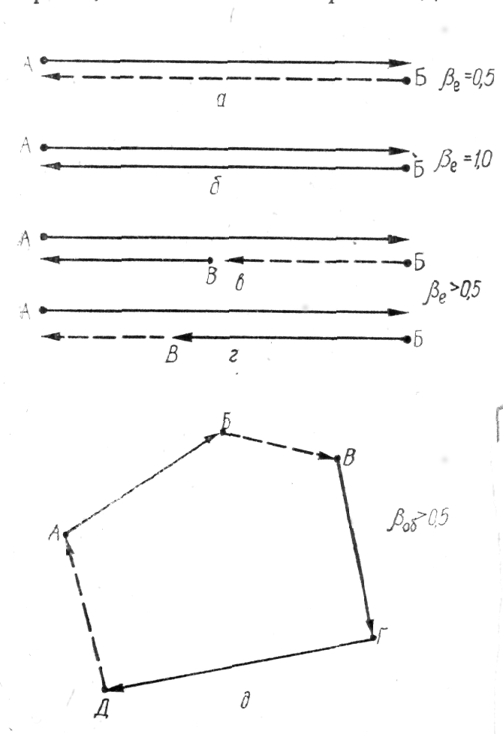
Рис.3. Типові схеми маршрутів
а-маятниковий із зворотнім холостим пробігом; б-маятниковий із зворотнім навантаженим пробігом; в,г-маятникові із зворотнім неповністю навантаженим пробігом; д-кільцевий.
Маятниковий маршрут із зворотнім завантаженим пробігом найбільш раціональний і забезпечує найбільшу продуктивність, адже коефіцієнт використання пробігу рухомого складу дорівнює одиниці. Зазвичай цей тип маршруту використовують при наявності сумісних вантажів до перевезення у зворотному напрямку.
Маятниковий маршрут із зворотнім неповністю завантаженим пробігом застосовують, якщо неможливо навантажити рухомий склад в зворотному напрямку на всьому шляху проходження.
Кільцевим називається маршрут, що послідовно проходить через ряд вантажопунктів із поверненням в вихідну точку. Цей маршрут може складатися з усіх навантажених ланок або включати в себе частину холостих пробігів, але в усіх випадках коефіцієнт використання пробігу повинен бути більше 0,5.
Кільцеві маршрути можуть бути збірними і розвізними.
Збірний маршрут характеризується поступовим накопиченням вантажу, що послідовно навантажується на рухомий склад при проходженні вантажопунктів, а розвантаження, як правило, здійснюють в кінцевому пункті маршруту.
При розвізному маршруті вантаж, що навантажений на рухомий склад в першому вантажопункті, послідовно розвантажують на проміжних вантажопунктах.
Складаючи маршрути руху рухомого складу, необхідно враховувати усі особливості транспортної роботи.

3.2. Вибір типу рухомого складу

При виборі рухомого складу необхідно враховувати такі фактори:
- відповідність рухомого складу роду перевезеного вантажу, його упаковці, розміру партій вантажу і відстані перевезення;
- можливість застосування спеціалізованого рухомого складу для перевезення різних вантажів, що потребують спеціальних умов для забезпечення їх зберігання і товарного вигляду;
- тип і потужність навантажувально-розвантажуваних засобів та їх відповідність вантажопідйомності рухомого складу;
- паливні ресурси і можливість їх найбільш економного використання;
- максимальну продуктивність рухомого складу при роботі в заданих умовах;
- собівартість транспортної роботи різних типів рухомого складу (1 ткм), загальну вартість транспортування 1 т вантажу.
При виборі типу рухомого складу визначають, в яких умовах вигідно застосовувати тягачі із змінними причепами чи напівпричепами, бортові автомобілі і самоскиди.
Попередній вибір автомобіля із можливих варіантів АТЗ можливо зробити за витратою палива $q_{n}$ на одиницю транспортної роботи. Такий розрахунок в більшості випадків буде відповідати іншим розрахункам, що враховують всі фактори технологічного процесу перевезень, так як витрати на паливо займають суттєву долю собівартості перевезень. Питому витрату палива визначають за формулою:
$q_{n}=\frac{H_{0}}{\text{100} q_{H}⋅γ_{c}⋅β}+\frac{H_{д}}{\text{100}}$, | (41)
де $H_{0}, H_{д}$ - номінальна та додаткова лінійна витрата палива АТЗ на 100 км пробігу.

Вибір між тягачем із змінними напівпричепами і автомобілем
Із збільшенням відстані перевезення перевага автомобілів у порівнянні з тягачами зросте, адже перші мають вищу швидкість руху, і відношення часу руху до часу простою під навантаженням і розвантаженням росте. Можна встановити таку відстань, при якій продуктивність тягача і автомобіля буде однакова. Ця відстань називається рівноцінною, так як при ній однаково вигідно застосовувати тягач і автомобіль.
Величину рівноцінної відстані визначають з умов рівності погодинної продуктивності автомобіля і тягача:
$$Q_{г\text{.}а}=Q_{г\text{.}т}= lalignl{\begin{aligned}p\end{aligned}}_{}=\frac{{\text{βυ}}_{г\text{.}а}υ_{г\text{.}т}\left(q_{г}t_{\text{пр}}−q_{a}t_{п\text{.}п}\right)}{q_{a}υ_{г\text{.}а}−q_{т}υ_{г\text{.}т}}, \text{км},$$ | (42)

де $β$– коефіцієнт використання пробігу;
$υ_{г\text{.}а,}υ_{г\text{.}т}$– технічна швидкість автомобіля і тягача;
$q_{a},q_{г}$– вантажопідйомність автомобіля та тягача, що буксирує напівпричіп;
$t_{\text{пр}}$ - час простою автомобіля під завантаженням і розвантаженням;
$t_{п\text{.}п}$– час на перечеплення причепів (напівпричепів).

Отриману розрахунковим шляхом рівноцінну відстань порівнюємо з відстанню перевезення. Якщо відстань перевезення менше рівноцінної, то належить застосувати тягач, якщо ж більше – автомобіль.
Можливими є ще два випадки: при визначенні рівноцінної відстані в знаменнику вийшла від`ємна величина, тоді належить вибрати тягач, адже добуток $qυ$ являє собою годинну продуктивність, а при від`ємному значенні знаменника годинна продуктивність тягача більша за годинну продуктивність автомобіля. Якщо отримана від`ємна величина в чисельник, належить вибрати автомобіль.

Вибір типу автомобіля для виконання встановленого об`єму перевезень
Тип автомобіля належить вибирати, виходячи з максимальної продуктивності і найменшої собівартості моделей, що порівнюються при роботі в однакових умовах.
Найкращі результати дає вибір типу рухомого складу за собівартістю. За існуючою калькуляцією усі витрати, з яких складається собівартість, поділяють на три групи: змінні, постійні і заробітна плата шоферів.
Змінні витрати обчислюють на 1 км пробігу. До них відносять витрати на паливо, мастильні матеріали, технічне обслуговування, поточний ремонт автомобіля, амортизаційні відрахування по рухливому складу на капітальний ремонт, витрати на відновлення і ремонт автомобільних шин.
Постійні витрати обчислюють на 1 автомобіле-годину роботи рухомого складу і включає в себе накладні і інші витрати: заробітну плату адміністративно-управлінського апарату і допоміжного персоналу, витрати на ремонт і амортизацію будівель і споруд, амортизаційні відрахування на відновлення рухомого складу, витрати на охорону праці і техніку безпеки і т.п.
Заробітна плата шоферів при існуючій оплаті праці складається з оплати за перевезені тони і виконані тонно-кілометри, доплати за класність, додаткової заробітної плати, нарахувань на соціальне страхування.
Собівартість 1 ткм можна визначити за формулою
$S=\frac{P_{\text{зм}}l_{ї}+P_{\text{пос}}t_{e}+З_{ш\text{.}ї}}{W_{ї}}$, коп., | (43)
де P_{зм}- сума змінних витрат на 1 км,коп.;
$l_{ї}$– пробіг автомобіля за одну їздку, км;
Р_{пос} – сума постійних витрат на 1 автомобіле-годину, коп.;
$t_{ї}$– час однієї їздки, год;
З_{ш.ї} – заробітна плата шоферу з нарахуваннями на одну їздку, коп.;
W_{ї} – транспортна робота за їздку, ткм.
При рішенні задачі визначають собівартість 1 ткм моделей автомобілів, що порівнюються, і вибирають той, у якого собівартість нижча.
Існує спрощений шлях вибору типу автомобіля по вантажопідйомності, який заснований на тому, що продуктивність рухомого складу більшої вантажопідйомності завжди буде вище при будь-яких відстанях перевезення, адже простій під навантаженням і розвантаженням зростає повільніше, ніж вантажопідйомність автомобіля. Границею доцільності слід рахувати відношення часу руху до часу простою під навантаженням і розвантаженням, яке повинно бути більше одиниці
$δ=\frac{t_{p}}{t_{\text{пр}}}$>1. | (44)
Так як $t_{p}=\frac{l_{з\text{.}ї}}{β_{ї}υ_{т}},$то формула буде мати вигляд:
$δ=\frac{l_{н\text{.}ї}}{β_{ї}υ_{т}t_{\text{пр}}}$>1. | (45)

Методика розрахунку наступна. При наявності в АТП кількох марок автомобілів різної вантажопідйомності визначають $δ$ для автомобіля найбільшої вантажо-підйомності і, якщо вона виявиться більше одиниці, то подальші розрахунки припиняють і вибирають цей тип автомобіля. Якщо ж $δ$ буде менше одиниці, то тоді здійснюють розрахунок для автомобіля наступної за величиною вантажопідйомності до отримання відношення більшого одиниці.

Порівняння вигідності застосування бортового автомобіля і самоскиду
Перевага самоскиду перед бортовим автомобілем полягає в зменшенні часу простою під розвантаженням і тому самоскиди вигідніше застосовувати на короткі відстані. Із збільшенням відстані перевезення переваги самоскиду
зменшуються, адже у нього вантажопідйомність менша, ніж у базового бортового автомобіля, а також знижується питома вага простою під розвантаженням до загального часу їздки. Очевидно можна знайти таку відстань, при якій продуктивність бортового автомобіля і самоскиду будуть однакові. Така відстань називається рівноцінною. Отже, задачу вибору між бортовим автомобілем і самоскидом можна звести до визначенню рівноцінної відстані $l_{p}$, яка визначається із умови $l_{\text{зї}}=l_{p}$,
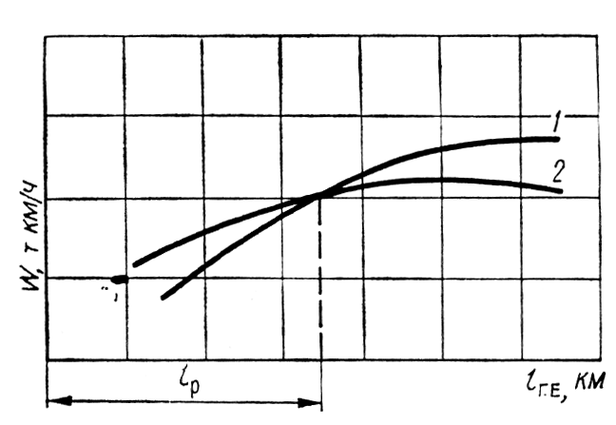
Рис.4. Графік рівноцінної відстані:
1 - бортового автомобіля;
2 - самоскиду.
l_{з.ї},км
W, т км/год
$Q_{г\text{.}б}=Q_{г\text{.}с}$=>$l_{p}$=${\text{βυ}}_{т}\left(q_{б}\frac{Δt}{Δq}−t_{\text{пр}}\right),\text{км}$ | (46)

де $q_{б}$– вантажопідйомність бортового автомобіля;
$υ_{т}−$технічна швидкість, км/год;
$t_{\text{пр}}−$час простою під навантаженням і розвантаженням бортового автомобіля;
$Δt$ - виграш в часі при навантажувально-розвантажувальних роботах з використанням самоскиду.
Графік зміни продуктивності бортового автомобіля і самоскиду в залежності від довжини навантаженої їздки, а також рівноцінна відстань $l_{p}$показані на рис. 4.
ЛІТЕРАТУРА

- Афанасьєв Л.Л. Конструктивная безопасность автомобіля: Учеб. пособие для студентов втузов, обучающихся по специальности „Организация дорожного движения” / Л.Л. Афанасьєв, А.Б. Дьяков, В.А. Иларионов. – М.:Машиностроение, 1983. – 212 с.
- Батищев И.И. Организация и механизация погрузочно-разгрузочных работ на автомобильном транспорте: Учеб. для автотрансп. техникумов. – 6-е изд, перераб. и доп. – М.: Транспорт, 1988, 367 с.
- Воркут А.И. Грузовые автомобильные перевозки. – К.: Вища шк., 1986. - 447 с.
- Гержодов В. И. и др. Техническое состояние автомо-билей и безопасность движения. – К.: Техніка, 1978. – 149 с.
- Коноплянко В.И. Организация и безопасность дорожного движения. – М.: Транспорт, 1991. – 183 с.
- Краткий автомобильный справочник. - М.: Транспорт, 1984.
- Мишурин В.М., Романов А.Н. Надежность водителя и безопасность движения. – М.: Транспорт, 1990. – 167 с.
- Правила перевезень вантажів автомобільним транспортом в Україні. – К.: 1998. – с. 129
- Рябчинский А.И. Пассивная безопасность автомобиля. – М.: Машиностроение, 1983. – 145 с.
- Справочник по организации и планированию грузовых автомобильных перевозок / И.Г. Крамаренко, Е.Б. Решетников, Г.Л. Рыбанов и др. Под ред. И.Г. Крамаренко. – К.: Тэхника, 191. – 208 с.
- Талицкий И.И., Чугуев В.Л., Щербинин Ю.Ф. Безопасность движения на автомобильном транспорте. – М.: Транспорт, 1985. – 168 с.
- Ченцов К.П. Транспортно-экспедиционное обслуживание предприятий и организаций. К.: Техніка, 1979. – 143 с.
ЗМІСТ

І. ВСТУП ........................................... | 3
ІІ. Завдання до курсової роботи .................... | 5
ІІІ. Теоретичні відомості .......................... | 9
1. Вантажознавство .......................... | 9
2. Техніко-експлуатаційні показники роботи рухомого складу ............................. | 23
3. Організація руху рухомого складу ......... | 36
ЛІТЕРАТУРА ........................................ | 42
V_{B}, м³

* Крім автомобілів-самоскидів, зайнятих на транспортируванні породи та корисних копалин на відкритих горних роботах, а також інших масових навалочних вантажів промисловості та будівництва, які оплачуються за виключними тарифами. Основні норми часу підвищуються на 10% з кузовом типу фургон на виконання вантажно-розвантажувальних робіт.

